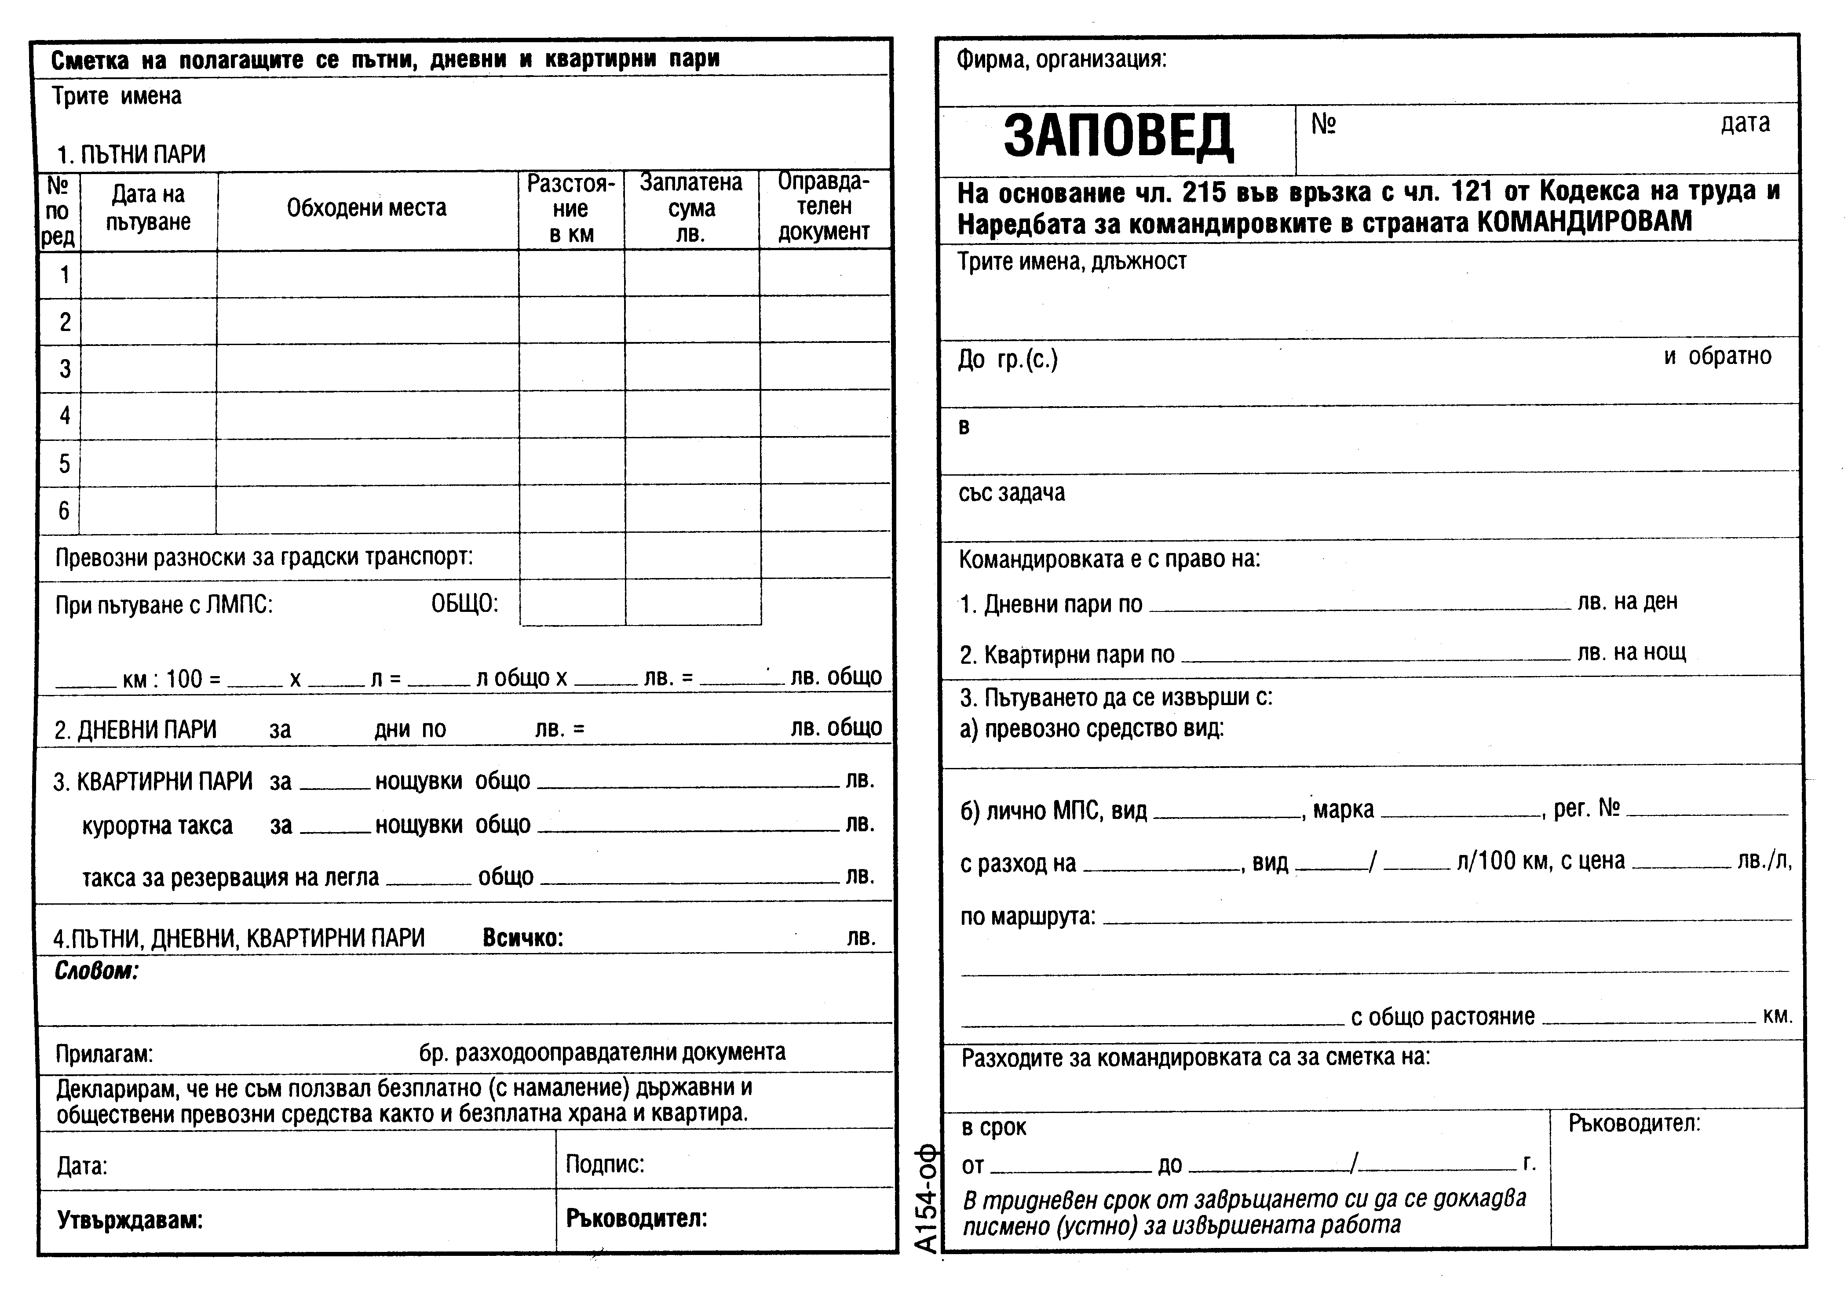
Декан:

Пловдивски Университет “Паисий Хилендарски”
/доц. д-р Запрян Козлуджов/

